МИНИСТЕРСТВО КУЛЬТУРЫ  САМАРСКОЙ ОБЛАСТИ  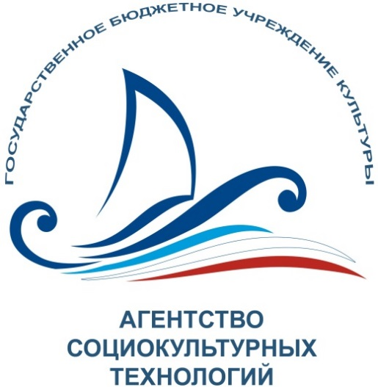  443020, г. Самара, ул. Некрасовская, 78  Тел./факс: (846) 331-23-64 | Пресс-релиз  Государственного бюджетного  учреждения культуры  «Агентство социокультурных технологий»

«Я Россией хочу гордиться!»
В Самаре открывается выставка по изобразительному искусству
«Жигулевская палитра»
в рамках XXV Всероссийского конкурса молодых дарований

16 сентября в 15:00 в Самарской областной универсальной научной библиотекой в галерее «Новое пространство» (г. Самара, пр. Ленина, 14а)пройдет открытие выставки лучших работ участников XXV Всероссийского конкурса молодых дарований по изобразительному искусству «Жигулевская палитра» - «Я Россией хочу гордиться!»
Конкурс прошел в Год памяти и славы и посвящен 75-летию Победы в Великой Отечественной войне и Десятилетию детства.
Организатор конкурса: ГБУК «Агентство социокультурных технологий». Конкурс проводится при поддержке Правительства Самарской области и Министерства культуры Российской Федерации.
В экспозиции выставки представлены художественные произведения свыше 100 участников конкурса из Архангельской, Астраханской, Воронежской, Ивановской, Курганской, Мурманской, Рязанской, Самарской, Саратовской, Челябинской областей, а также Крыма, Ставропольского края и г. Санкт-Петербург. Авторы посвятили свои произведения 75-летию Победы в Великой Отечественной войне. На выставке также представлены работы, отражающие взгляды молодежи на современное пространство, культуру народов мира.
В рамках открытия выставки состоится церемония награждения победителей конкурса и презентация альбома лучших работ.
Организаторы ХХV «Жигулевской палитры» подготовили для участников творческую программу: с 16 по 25 сентября в галерее «Новое пространство» пройдут мастер-классы с участием ведущих преподавателей детских школ искусств г.о. Самара, творческие встречи, круглый стол.
Выставка продлится до 30 сентября.
Вход свободный.
Режим работы выставки: с 10:00 до 18:00,
Выходные – воскресенье, понедельник.

Дополнительная информация для СМИ:
ГБУК «Агентство социокультурных технологий»
(846) 331-23-56
ast63.ru

